MIT STARKEN MARKEN DURCH DAS NEUE GARTENJAHR

Evergreen Garden Care stellt Produktneuheiten 2023 vor

Mainz (D) | 24. November 2022

Ein dichter Rasen in sattem Grün ist für die meisten Hobbygärtner unverzichtbar, wenn sie sich im eigenen Garten eine Wohlfühloase abseits des Alltags schaffen wollen. Substral Naturen erweitert mit dem neuen Herbstrasendünger ab 2023 sein Rasenpflege-Sortiment, um Grünflächen ganzjährig optimal mit Nährstoffen zu versorgen. Der für den Öko-Landbau geeignete Dünger ist eines der Highlights unter den Produktneuheiten 2023. Auch in den Bereichen Koniferenpflege und Schädlingsbekämpfung bei Zierpflanzen steht Evergreen Garden Care im nächsten Jahr mit Innovationen am Start.

Evergreen Garden Care legt als führendes Gartenpflegeunternehmen auch 2023 seinen Fokus auf Innovation, Ressourcenschonung und Natürlichkeit. Konsumenten tragen dieses Bestreben mit und schätzen Produkte mit natürlichen Wirkstoffen und recycelten Verpackungsmaterialien – genauso wie sie der Transparenz in der Rohstoffbeschaffung und Kommunikation einen höheren Stellenwert beimessen.

„Wir nehmen den Verbraucherwunsch nach mehr Natürlichkeit sehr ernst und richten auch unsere unternehmensinterne Forschung und Entwicklung danach aus“, bekräftigt Managing Director Marco Sicconi die Kursrichtung des Unternehmens. „Bereits mit unseren Grundstoffen – Urtica, Lecithin und zuletzt auch Acetum – sowie unseren torffreien Erden konnten wir mit Substral Naturen wichtige Schritte im Bereich Nachhaltigkeit setzen. 2023 warten weitere spannende Neuerungen wie etwa der Substral Naturen Herbst Rasendünger Bio* oder die Substral Pflanzenschutz-Produkte gegen Schädlinge an Orchideen und Zimmerpflanzen aus der Careo-Eco-Linie**. Mit diesen umfassend nachhaltigen Produkten helfen wir unseren Kunden bei der Schaffung und Pflege ihrer grünen Oasen.“

Gestärkt in den Winter dank Nährstoff-Booster

Profis wissen: Der richtige Traumrasen ist ein Ganzjahresthema. Eine gezielte Düngung im Herbst beugt Winterschäden vor, senkt die Anfälligkeit für Krankheiten und schließt Lücken in der grünen Gartendecke. Angereicherte Böden sorgen außerdem dafür, dass je nach Zeitpunkt der Anwendung und Witterung noch ein Nährstoffpolster vorhanden ist, um gestärkt in die nächste Wachstumsphase überzugehen. Der neue Herbstrasendünger* mit 100 % natürlichen Inhaltsstoffen vervollständigt das ganzjährige, für den ökologischen Landbau geeignete Angebot natürlicher Dünger von Substral Naturen im Bereich Rasen. Als organisch-mineralischer Volldünger mit hohem Kaliumgehalt für mehr Strapazierfähigkeit verlängert das „Naturtalent“ in der Herbstrasenpflege die Saison und legt gleichzeitig den Grundstein für natürlich schöne Grünflächen im nächsten Jahr.

Düngen? Natürlich!

„Unser Substral Naturen Herbst Rasendünger Bio* wurde für Hobbygärtner entwickelt, die auf ein Gleichgewicht zwischen wirksamer Ernährung ihres Rasens und dem natürlichen Einsatz von Düngern achten. Er ist für den Einsatz im ökologischen Landbau geeignet und daher auch im eigenen Biogarten ideal. Selbstverständlich bedeutet Gärtnern im Einklang mit der Natur auch, dass der Dünger nach Anwendung unbedenklich für Mensch und Tier sein muss und der Rasen gleich nach der Ausbringung wieder betreten werden kann“, erläutert Brand Managerin Annina Gruber. Der Dünger verfügt über eine natürliche Langzeitwirkung: Die organisch gebundenen Nährstoffe werden durch Bodenbakterien aufgespalten und stehen danach dem Rasen über einen langen Zeitraum als Nahrung zur Verfügung. Ein hoher Anteil an organischen Bestandteilen sorgt für ein gesundes Bodenleben und beugt damit Rasenfilz vor. Ausgebracht wird das staubarme Granulat per Hand oder mit dem Streuwagen, auch für den Einsatz in Verbindung mit Mährobotern ist der Dünger geeignet.

Pflanzen optimal pflegen, versorgen und schützen

Neben dem Bio-Herbstrasendünger* steht Substral im Gartenjahr 2023 noch mit weiteren Produktneuheiten am Start. Der Blatt- und Wurzeldünger Thuja-Vital etwa zielt mit seiner Anti-Braun-Formel auf typische Mangelerscheinungen bei Koniferen ab. Das Schadbild brauner Blätter führen Konsumenten oft auf eine Krankheit zurück, dabei ist es vielmehr ein Nährstoffmangel, der den Pflanzen zu schaffen macht.

Beim bewährten Pflanzenschutzmittel Substral Naturen Schneckenkorn Limex Bio**, das auch für den Öko-Landbau zugelassen ist, stellt Substral das Verpackungsmaterial auf umweltfreundliche Faltschachteln um. Und auch im Bereich der Insektizide präsentiert Substral neue Lösungen. Orchideen & Zimmerpflanzen Schädlingsfrei** sowie Blattlaus Schädlingsfrei** bekämpfen zuverlässig saugende und beißende Schädlinge an Pflanzen in Haus und Garten. Beide Innovationen aus der Kategorie Insektizide gehören zu einer neuen, nachhaltigen Produktlinie: Schädlingsfrei Careo Eco setzt auf Wirkstoffe, die aus nachwachsenden, naturnahen Rohstoffen gewonnen werden.

Über Evergreen Garden Care
Evergreen Garden Care gilt als das führende Unternehmen für Gartenpflege in Europa. Ein breites Portfolio an Qualitätsprodukten hilft Gartenfreunden, sich inmitten der Hektik des modernen Lebens ihre eigene grüne Oase zu schaffen und zu pflegen.
Mit starken Marken wie SUBSTRALⓇ, RoundupⓇ und Nexa LotteⓇ bietet Evergreen Garden Care ein umfangreiches Sortiment an Produkten im Bereich der Gartenpflege und Haushaltsinsektizide, von Erden über Dünger und Rasensamen bis hin zu Pflanzenschutz. Innovation und Anwenderfreundlichkeit stehen dabei immer im Vordergrund. Evergreen Garden Care legt darüber hinaus bei Forschung, Entwicklung und Produktion einen starken Fokus auf Nachhaltigkeit, Regionalität, Ressourcenschonung und Transparenz.

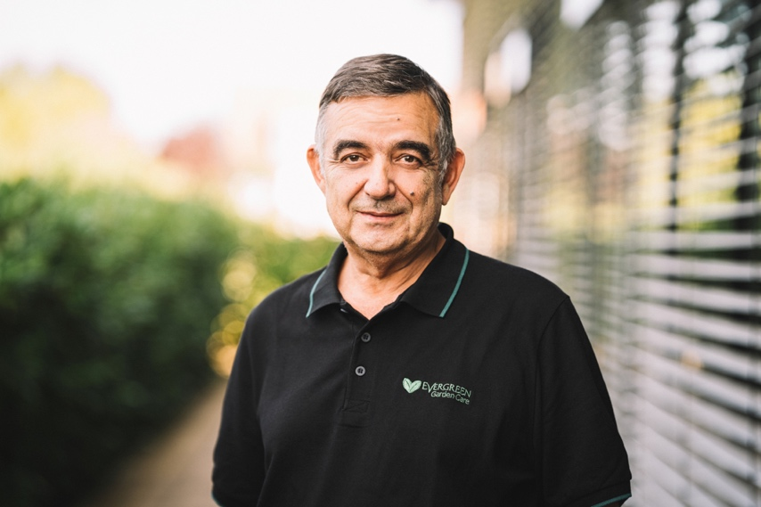 | Bild: Marco Sicconi  Evergreen Garden Care und Managing Director Central Europe Marco Sicconi gehen mit großem Engagement und neuen Produkten in die kommende Gartensaison 2023.  © Evergreen Garden Care
 | Bild: Liebe deinen Garten  Evergreen Garden Care möchte mit seinem bestehenden Sortiment und den Produktneuheiten 2023 Gartenfreunde dazu animieren, ihre eigene grüne Oase zu schaffen und zu pflegen.  © Evergreen Garden Care

PRODUKTNEUHEITEN 2023

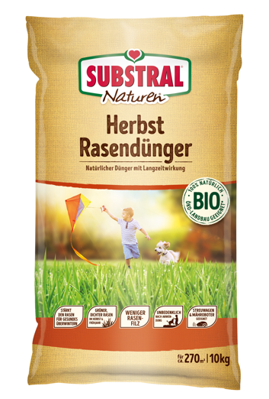 | SUBSTRAL® Naturen® Herbst Rasendünger BIO*  Effektiv. Umweltschonend. Anwenderfreundlich. Unbedenklich. Nachhaltig.  Der hohe Kaliumanteil stärkt die Widerstandskraft des Rasens für erfolgreiches Überwintern. Dank seiner Öko-Landbau-Eignung mit 100 % natürlichen Inhaltsstoffen ist die Anwendung für Mensch und Tier unbedenklich, der Rasen kann sofort nach der Ausbringung wieder genutzt werden. Nachhaltigkeit stand bei der Produktentwicklung im Vordergrund: Neben hoher Ergiebigkeit und der Produktion in Deutschland unter Verwendung von Rohstoffen mit überwiegend kurzen Transportwegen wird vor allem bei der Verpackung mit einem Altplastikanteil von 60 % auf einen sparsamen Umgang mit wertvollen Ressourcen geachtet.  - organisch-mineralischer NPK 5-5-10 Dünger mit Langzeitwirkung  - für langfristige und nachhaltige Nährstoffversorgung im Herbst  - sorgt für optimale Winterhärte und grünen, dichten Rasen im Frühjahr  - hoher Kaliumgehalt für hervorragende Strapazierfähigkeit  - 100 % natürliche Inhaltsstoffe – für den Öko-Landbau zugelassen  - hoher Anteil an organischen Bestandteilen für gesundes Bodenleben und vorbeugend gegen Rasenfilz  - streuwagen- und mährobotergeeignet  - Anwendungszeit: August bis Oktober  10 kg (270 m² Reichweite) | UVP € 33,99  16 kg (430 m² Reichweite) | UVP € 44,99

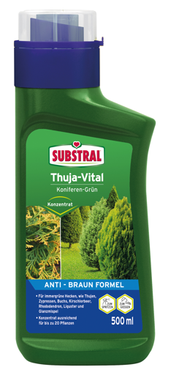 | SUBSTRAL® Thuja-Vital Koniferen-Grün Konzentrat  Die neue Anti-Braun-Formel ist auf typische Mangelerscheinungen bei Koniferen zugeschnitten, die von Verbrauchern fälschlicherweise oft als Krankheit gedeutet werden. Die hocheffiziente Formulierung des Blatt- und Wurzeldüngers enthält Mikro- und Makronährstoffe, die der Pflanze durch Gießen oder Spritzen zugeführt werden. Der schnellste Effekt wird durch Blattspritzung erzielt.  - Spezial-Flüssigdünger Mg-S 5-10 für immergrüne Nadel- und Laubgehölze wie Thujen, Zypressen, Buchs, Kirschlorbeer, Rhododendron o. ä.  - Anti-Braun-Formel abgestimmt auf die typischen Nährstoffmangelsymptome  - mit Spurennährstoffen  - mit hochwirksamem chelatisiertem Eisen und Mangan  - wirkt über Blatt- und Wurzeldüngung: vorbeugende Anwendung zum Gießen, Sofort-Hilfe-Anwendung zum Spritzen  - Anwendungszeit: März bis Oktober  500 ml | UVP € 12,99
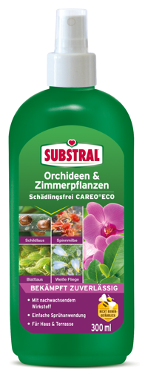 | SUBSTRAL® Orchideen & Zimmerpflanzen Schädlingsfrei CAREO® ECO*  Durch einfache Sprühanwendung werden saugende Schädlinge an Zierpflanzen zuverlässig bekämpft. Der Wirkstoff aus nachwachsenden Rohstoffen ist für Bienen nicht gefährlich.  - anwendungsfertiges Pumpspray gegen saugende Schädlinge wie Blattläuse, Weiße Fliege, Spinnmilben und Schildlausarten im Zierpflanzenbau  - bekämpft alle Stadien, inkl. abtötender Wirkung auf Eier  - Wirkstoff aus nachwachsenden Rohstoffen  - 16,9 g/l Rapsöl  - Anwendungszeit: Januar bis Dezember  300 ml Sprühflasche | UVP € 9,99
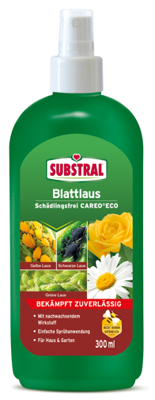 | SUBSTRAL® Blattlaus Schädlingsfrei CAREO® ECO*  Das anwendungsfertige Sprühmittel mit einem Wirkstoff aus nachwachsenden Rohstoffen wirkt gegen verschiedene Blattlausarten wie die grüne, schwarze oder gelbe Blattlaus in allen Stadien. Der Wirkstoff ist für Bienen nicht gefährlich.  - zur Anwendung an Pflanzen im Haus und im Freien  - bekämpft alle Stadien, inkl. abtötender Wirkung auf Eier  - Wirkstoff aus nachwachsenden Rohstoffen  - Anwendungszeit: Januar bis Dezember  300 ml Sprühflasche | UVP € 9,99
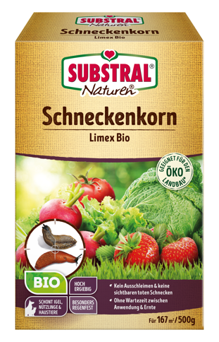 | SUBSTRAL® Naturen® Schneckenkorn LIMEX® BIO*  Das Streugranulat gegen Schadschnecken im Haus- und Kleingarten kann während der gesamten Vegetationsperiode verwendet werden – bei Befallsbeginn bzw. bei Sichtbarwerden der ersten Symptome.  - Wirkstoff Eisen-III-Phosphat  - besonders ergiebige Formulierung  - keine Schleimspuren der Schnecken sichtbar  - schont Igel, Bienen und andere Nützlinge  - zugelassen als Pflanzenschutzmittel mit geringem Risiko  - geeignet für den ökologischen Landbau  - Faltschachtel mit Streuvorrichtung  500 g Faltschachtel | UVP € 9,99  1,2 kg Vorratspackung | UVP € 13,99
 | Fotocredits: © Evergreen Garden Care

Pressekontakt Kontakt

plenos – Agentur für Kommunikation GmbH Evergreen Garden Care Deutschland GmbH
Siezenheimer Straße 39a/Top 4 Wilhelm-Theodor-Römheld-Straße 30
A-5020 Salzburg 55130 Mainz

Christina Koblinger
Tel.: +43 676 83786202
christina.koblinger@plenos.at

www.liebedeinengarten.de

*Die Ausgangsstoffe sind gemäß EU-Öko-Verordnung idgF für die ökologische/biologische Produktion geeignet.
**Pflanzenschutzmittel vorsichtig verwenden. Vor Verwendung stets Etikett und Produktinformationen lesen. Anwendung durch nichtberufliche Anwender zulässig.
*Die Ausgangsstoffe sind gemäß EU-Öko-Verordnung idgF für die ökologische/biologische Produktion geeignet.
**Pflanzenschutzmittel vorsichtig verwenden. Vor Verwendung stets Etikett und Produktinformationen lesen. Bitte beachten Sie die Warnhinweise und Sicherheitsratschläge in der Gebrauchsanleitung. Anwendung durch nichtberufliche Anwender zulässig. Wirkstoffe sind gemäß EU-Öko-Verordnung idgF für die ökologische/biologische Produktion geeignet bzw. sind Produkte dieser Gattung für die ökologische/biologische Produktion geeignet. 3 g/m² verglichen mit 5 g/m² von ähnlichen 1%igen Eisen-III-Phosphat-Schneckenkornprodukten.
*Die Ausgangsstoffe sind gemäß EU-Öko-Verordnung idgF für die ökologische/biologische Produktion geeignet.
*Pflanzenschutzmittel vorsichtig verwenden. Vor Verwendung stets Etikett und Produktinformationen lesen. Anwendung durch nichtberufliche Anwender zulässig.
*Pflanzenschutzmittel vorsichtig verwenden. Vor Verwendung stets Etikett und Produktinformationen lesen. Bitte beachten Sie die Warnhinweise und Sicherheitsratschläge in der Gebrauchsanleitung. Anwendung durch nichtberufliche Anwender zulässig. Wirkstoffe sind gemäß EU-Öko-Verordnung idgF für die ökologische/biologische Produktion geeignet bzw. sind Produkte dieser Gattung für die ökologische/biologische Produktion geeignet. 3 g/m² verglichen mit 5 g/m² von ähnlichen 1%igen Eisen-III-Phosphat-Schneckenkornprodukten.

